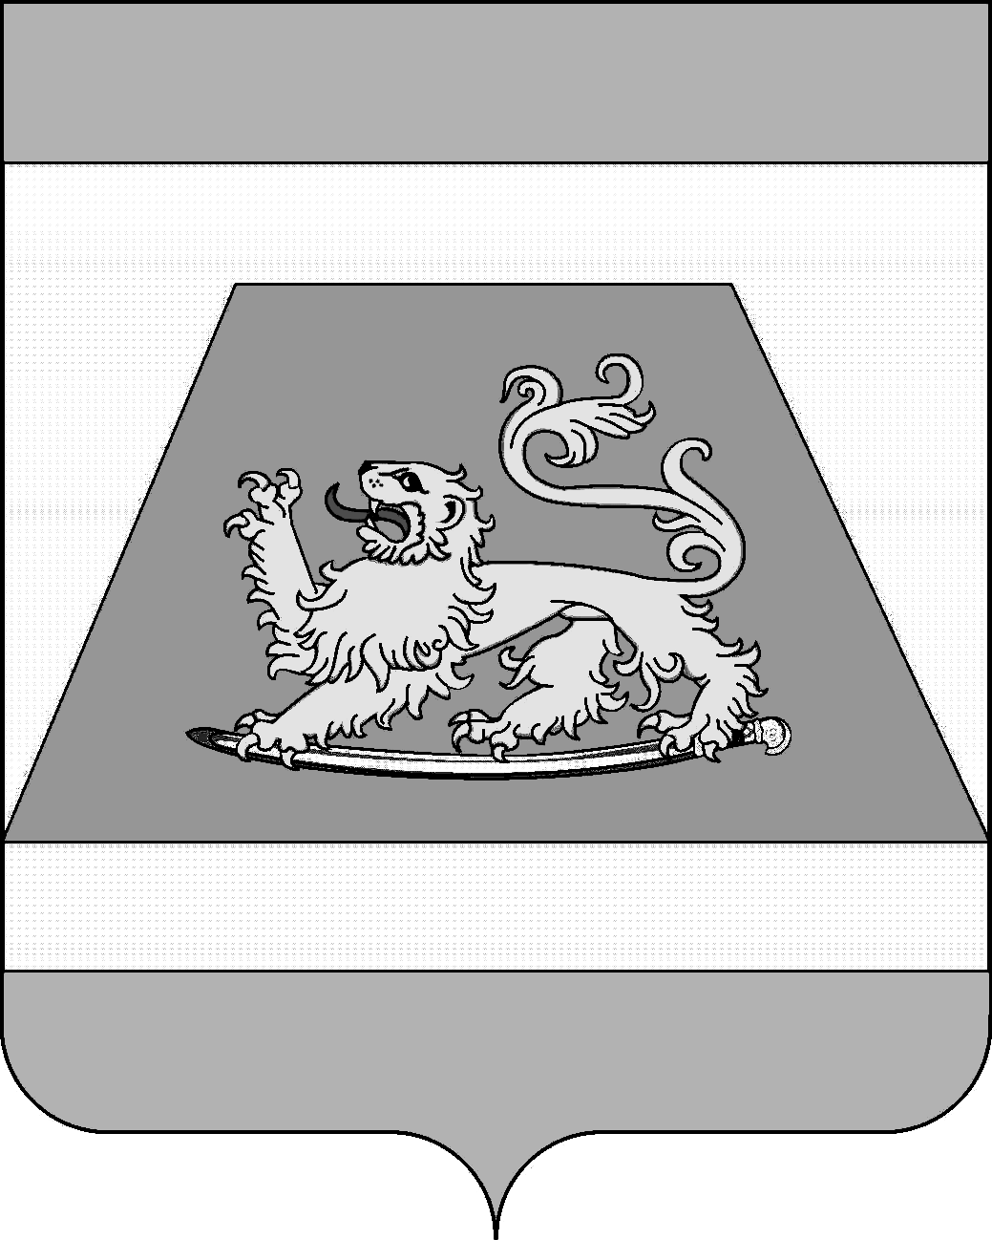

СОВЕТ МУНИЦИПАЛЬНОГО ОБРАЗОВАНИЯ
СЕВЕРСКИЙ РАЙОН

РЕШЕНИЕ

от 27 января 2022 года № 173

станица Северская

«Об утверждении Положения о районном конкурсе на звание
«Лучший орган территориального общественного самоуправления»

В соответствии со статьей 27 Федерального закона от 6 октября 2003 года № 131-ФЗ «Об общих принципах организации местного самоуправления в Российской Федерации», постановлением Законодательного Собрания Краснодарского края от 28 февраля 2007 года № 2936-П «О краевом конкурсе на звание «Лучший орган территориального общественного самоуправления» и статьями 25, 27 Устава муниципального образования Северский район, в целях привлечения граждан для самостоятельного и под свою ответственность осуществления инициатив по вопросам местного значения, распространения положительного опыта работы территориального общественного самоуправления в Северском районе Совет муниципального образования Северский район РЕШИЛ:
1. Утвердить положение о районном конкурсе на звание «Лучший орган территориального общественного самоуправления» согласно приложению № 1 к настоящему решению.
2. Утвердить состав комиссии по подведению итогов районного конкурса на звание «Лучший орган территориального общественного самоуправления» согласно приложению № 2 к настоящему решению.
3. Итоги районного конкурса на звание «Лучший орган территориального общественного самоуправления» подводить ежегодно.
4. Признать утратившим силу решение Совета муниципального образования Северский район от 24 декабря 2015 года № 44 «Об утверждении Положения о районном конкурсе на звание «Лучший орган территориального общественного самоуправления».

5. Контроль за выполнением настоящего решения возложить на постоянную комиссию по вопросам местного самоуправления.
6. Настоящее решение вступает в силу со дня его опубликования.

Глава муниципального образования  Северский район | А.В.Дорошевский

Председатель Совета муниципального
образования Северский район В.И. Захарченко

